注册表反删除取证分析技术研究

吴伟民 赵岗 郭涛 陈维祺
（广东工业大学计算机学院 广州 510006）

摘要 对注册表文件结构以及注册表文件管理机制进行研究，总结出注册表项值的删除机制。通过对注册表项值被删除后残留的痕迹进行分析，验证痕迹的完整性与正确性，获取痕迹中包含的项值信息。根据痕迹保存信息的不同情况，提出两种恢复项值的方式，分别为遍历父项与遍历空闲记录。并设计了AnyviewReg软件实现的对注册表项值的恢复，验证了注册表项值反删除技术在电子证据取证领域的应用价值。
关键词 注册表，项值，反删除，取证
中图法分类号 TP309.3 文献标识码 A
Research on Registry Anti-Delete Forensic Analysis Technology
Wu Wei-min Zhao Gang Guo Tao Chen Wei-qi
(School of Computing, Guangdong University of Technology, Guangzhou 510006,China)

Abstract The deleting mechanism of registry key-value is summarized by means of research on registry file structure and management mechanism. After analysis on the deleted registry key-value leftover, information included in it was acquired and proves its integrity and correctness. Two methods are proposed for recovering key-value, traversing parent keys and traversing free records. Software named AnyviewReg is designed and implemented for recovering the key-value deleted, as well as verifying that anti-delete technology for registry has great application value in computer forensics.
Keywords Registry, Key-value, Anti-delete, Forensic

引言
计算机的高度普及给人们提供便利的同时，也让计算机犯罪日趋严重。云计算刚刚兴起，相关的安全技术^{[1]}还不够成熟，更让犯罪分子有机可乘。在计算机取证中，注册表往往会记录大量计算机犯罪者进行犯罪行为的证据，成为打击计算机犯罪的重要线索和证据来源。
由于商业机密原因，微软并未公布完整的注册表文件结构。Jolanta Thomassen^{[5]} 较为详细地对注册表文件内部结构进行了探讨。Harlan Carvey^{[2]}提出把注册表作为计算机取证的重要来源，指出注册表中隐藏着一些取证相关的关键信息，如最近访问的文件信息、网上浏览记录等。Timothy D. Morgan^{[3]}首次提出恢复注册表中删除的数据，并分析了注册表的删除行为，但并未提出具体的恢复算法。2012年Haoyang Xie^{[4]}对计算机取证中注册表信息的挖掘进行了分析。任国恒^{[6]}对注册表取证中加密的注册表信息进行探讨。刘凯^{[7]}对注册表内部结构作了详细的解析，并对如何获取Vmware虚拟机中注册表文件做了详细的分析。
本文在前人研究的基础上，分析注册表项值的删除机制，研究注册表项值反删除技术，并提出了注册表项值恢复的两种方式，可应用于Windows操作系统注册表相关的电子证据取证领域。

注册表的结构
在Windows 9x之后的Windows操作系统中，配置数据都存储在注册表中。注册表本质上是一个树状分层数据库文件，用于替代Windows 3.x以及MS-DOS系统中的各种ini、Autoexec.bat、config.sys等文本配置文件。

注册表的物理结构
Windows操作系统把注册表信息存放于多个独立的hive文件中。这些hive文件存放于系统盘:\WINDOWS\SYSTEM32\CONFIG文件夹下，包括SYSTEM、SAM和SOFTWARE等文件。

注册表Hive文件的内部结构
Hive文件是注册表信息的载体，hive结构的分析是注册表项值恢复的基础。hive文件由块（block）组成，每个块占0x1000个字节。第一个块为头部块（base block），其剩下的空间由若干个hbin（hive bin）组成。每个hbin包含一个或多个块。
每个hbin包含有hbin头部和多个记录（cell）。记录为包含注册表数据的最小单位。为方便管理，记录大小始终是0x08Byte的倍数。
记录可以分为以下类型：
（1）项纪录：是一个双向纪录，既指向其子项位置，又指向其父项位置。
（2）值记录：如果值数据不超过4个字节，则值数据存储在值纪录内部。否则，值数据存储在单独纪录中。
（3）子项列表纪录使父项能定位到其子项。
（4）值列表纪录使项能够定位到其所有的值。
每个类型的记录通过位置的偏移量相互关联，共同构成注册表的树形结构。如图1所示。
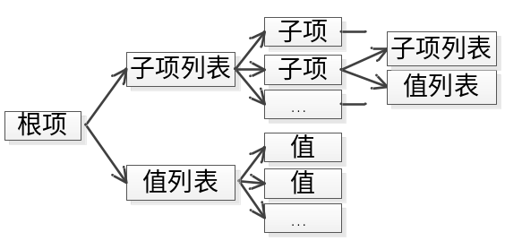
图1 hive文件组成的树形结构

注册表项值反删除技术研究
hive文件的管理机制类似于文件系统，但没有撤销删除功能。而注册表项值被删除后，hive文件内部会留下原有项值的痕迹。这些痕迹保存着被删之前项值的一些信息，可以对这些痕迹进行分析，继而恢复注册表项值。

注册表项值的删除机制
在hive文件中，每个项值都由多个记录共同组成，当项值被删除时，与该项或值相关联的的记录都会发生相应的改变。

值的删除对关联记录的影响
跟据hive文件内部结构，与值有关的记录分别有值所属的项记录及其值列表记录，值记录，值数据记录。另外任何对注册表的操作，都会改变关联记录所属的hbin的timespamp字段和hive文件头部块的timespamp字段，但这些改变并不影响注册表项值的恢复。
（1）对值所属的项记录的影响
在项记录中，number of subkeys字段减1，timespamp更新为当前时间。当number of subbkeys字段为0时，value list offset字段变为0XFFFFFFFF。
（2）对值列表记录的影响
指向当前值的offset to value字段被删除，后面的有效offset to value字段依次列表前移覆盖到被删除的offset to value字段位置，最终空出的位置由最后一个offset to value字段的拷贝覆盖。如图2所示。
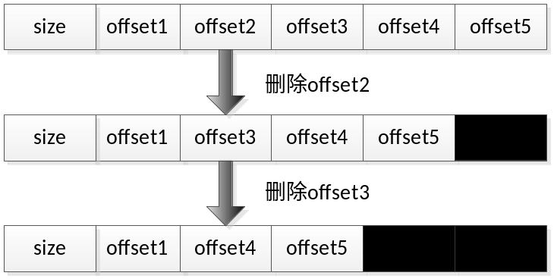
图 2 删除值对值列表记录的影响
当所属项的number of values字段为0时，值列表记录的size字段变为原来的相反数，既一个正数。为了方便表述，将size字段为正数的记录称空闲记录。操作系统可在空闲记录上创建新的记录。
（3）对值记录的影响
值记录的size字段变为原数据的相反数。
（4）对值数据记录的影响
值数据记录size字段变为原数据的相反数。

项的删除对关联记录的影响
在hive文件中与项有关联的记录有当前项的项记录及其节点下的所有的项与值的关联记录，项的父项记录以及父项的子项列表记录。
（1）对当前项的项纪录的影响：项纪录size字段取反，其它字段不变。
（2）对项的父项记录的影响：number of subkeys字段减1，当number of subkeys字段为0时，subkey list offset字段变为0xFFFFFFFF。
（3）对父项的子项列表的影响： size字段取反，其他字段不变。
（4）对当前项节点下的所有子项与值的关联记录的影响：依次删除其节点下的所有子项与值。

空闲记录的合并规则
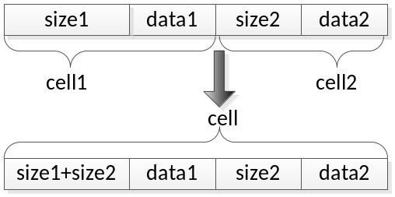
图3 两个空闲记录的合并为一个空闲记录
空闲记录的合并规则如图3所示。每删除一个项或值，都会删除与之相关的关联记录，即把被删除的关联记录变为空闲记录。然后检测空闲记录的前后相邻的两个记录是否也是空闲记录，若是则将两个空闲记录合并：将两个记录的size字段相加，结果作为合并后空闲记录的size字段。

恢复被删除的注册表项值
在被删项值留下的痕迹没有被新创建的注册表项值覆盖前，及时拿到相应hive文件的拷贝。根据hive文件的内部结构以及删除项值对关联记录的影响，提出了两种方案恢复注册表项值。

从空闲记录进行遍历
hive文件内部size字段为正数的记录即为空闲记录。可顺序检测所有记录的size字段，来获取空闲记录。将所有的空闲记录进行归类，如表1所示。
表1 不同类型的空闲记录
空闲记录类型 | 检测标准
被删除的项记录 | 偏移0x04字节处的标识符为“nk”
被删除的值记录 | 偏移0x04字节出的标识符为“vk”
其他记录 | 除了被删除的项记录与知值记录以外，所有的空闲记录
另外，任何一个空闲记录都有可能是合成的记录，对于合成记录，需要先将其拆分再进行分析：
（1）验证空闲记录的完整性与正确性
通过记录所包含信息的实际大小与记录的size字段表示的大小比较来验证记录是否完整。项记录与值记录的实际大小通过计算得到，其中x为补充到8的倍数所需要的字节数。
项记录实际大小 = 0x50 + 项名称长度 + x
值记录实际大小 = 0x18 + 值名称长度 + x
检测size字段，当其数值大于所包含信息实际大小的记录，则为合成记录。将合成记录的剩余部分作为一个新的空闲记录继续验证。对于其它记录，因为有可能是合成记录，项记录与值记录存可能储在记录内部。以8个字节为单位，顺序检测偏移0x04字节处的数据是否为“vk”或“nk”。当检测到数据“vk”或“nk”后，把此单位的开头做为一个新的空闲记录开始，并验证其完整性。
可以通过对空闲记录内部字段值的范围来验证记录是否正确，以排除绝大部分其它记录而非合成记录中某个8字节单元开始偏移0x04字节处的数据恰好也为“vk”或“nk”的记录。
例如验证项记录，可以计算其timespamp字段是否表示最近两年的时间^{[8]}。八个互不相关的字节数据组成一个64位的近两年的timespamp字段的概率是极小的。对于值记录，一个正确的值记录其value type字段与data type字段只有固定的几种，named value字段只能有0或1两种值，通过对这些字段特性的验证可以判断记录的正确性。
（2）获取被删除的项或值的信息
恢复项需项的路径以及项名称。项名称可以直接从项记录中获取，项路径则需要通过parent key offset字段层层查找父项，最终查找到根项来确定。
恢复值需要值名称，值数据以及值的路径。值名称可直接从值记录中获取，根据value data or offset to value data字段，找到值数据的位置，如果值数据保存在单独记录中，则需要验证值数据记录是否为空闲记录，若不是空闲记录，说明数据应经被覆盖了，无法恢复。由于在值记录的内部并没有包含任何有关值路径的信息而无法获取值的路径，只能够通过外部信息推测有可能的路径。
（3）恢复被删的项和值
为简单起见，直接调用系统的系统API把已知的项值信息写回注册表。恢复过程如图4所示。
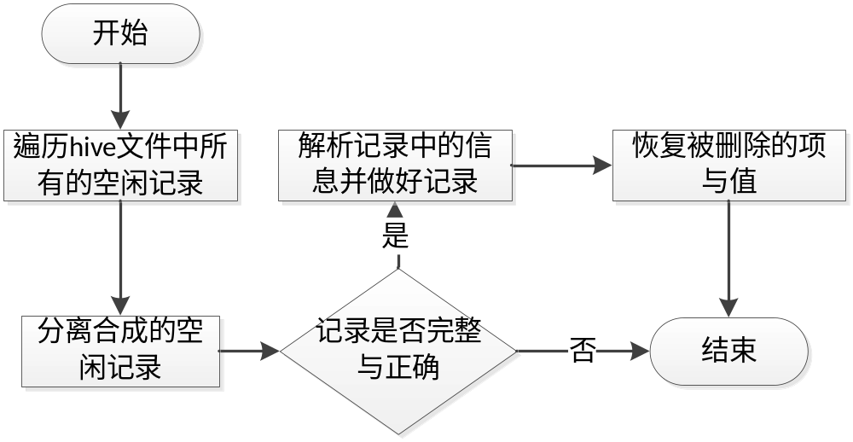
图4 项或值的恢复过程

从父项遍历其子项
当父项中的子项个数不为0时，可以做如下尝试，以恢复父项中的子项：
（1）遍历hive文件中的所有项记录。
（2）通过项记录定位到其子项列表记录。
（3）定位到子项列表中无效的offset to subkey字段指向的记录。
（4）验证该记录是否为空闲记录。若不是空闲记录，该项记录已经被覆盖。
（5）验证完整性与正确性。与3.2.1小节中完整性正确性验证方法相同。
（6）验证其指向的父项是否已知父项一致。
（7）解析项的项名称，路径等信息。
（8）恢复被删除项。
这种恢复方案在父项和子项之间做了双向验证，正确率较高。缺点是只能恢复父项中的子项个数不为0的情况。当父项中的子项个数为0时，subkey list offset字段为0xFFFFFFFF而无法找到子项列表。恢复过程如图5所示。
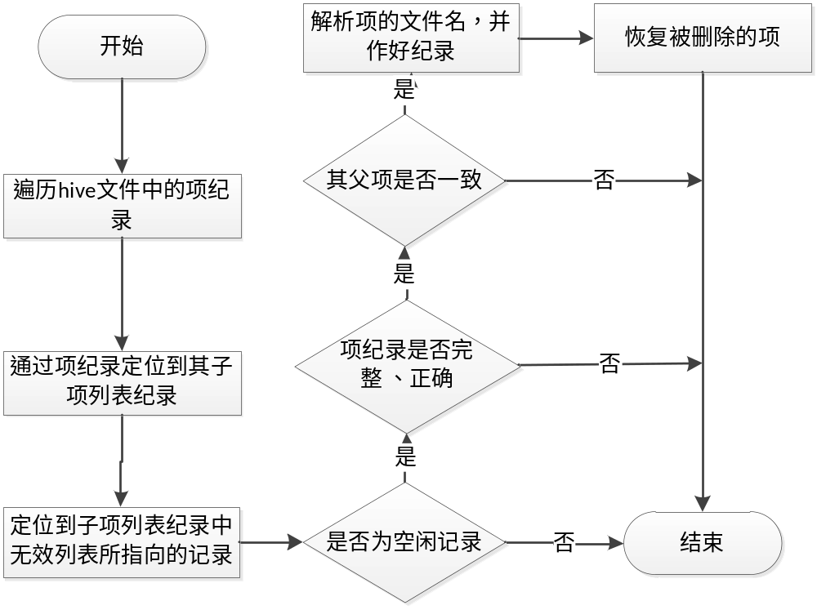
图5根据父项恢复子项的过程

实验验证
AnyviewReg是依据上述反删除技术设计的注册表项值恢复工具原型。为尽量保证实验过程可控，实验过程中应尽量避免对注册表的额外操作。
验过程如下：
（1）使用注册表编辑器（regendit.exe）在HKEY_LOCAL_MACHINE/system/test下创建8个子项：t1，t2，t3，t4，t5，t6，t7和t8，以及5个值：V1，V2，V3，V4，V5。分别用于验证对项的恢复和值的恢复，如图6所示。
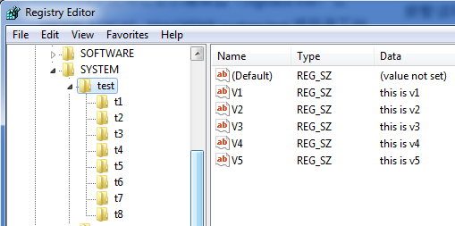
图6 test项目录下创建新的子项和值
（2）将以上创建的子项和值删除，并及时获取获取位于c:/windows/system32/config目录下的system文件的拷贝。
（3）用工具AnyviewReg打开system文件，可以查看到部分已经删除的项或值，如图7所示。
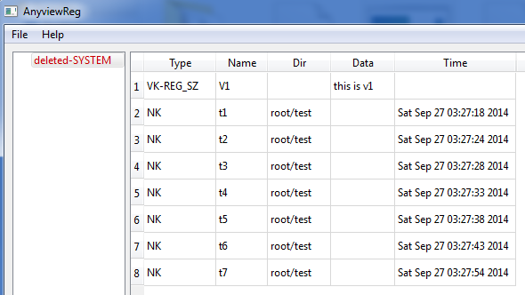
图7 AnyviewReg检测到部分被删除的注册表项值
其中类型为NK表示被删除的项，类型VK-表示被删除的值。第一条记录表示值名称为“V1”，数据类型为“REG-SZ”，数据为“this is v1”的一个值。与图6中所创建的值“V1”完全相同。第二条记录表示项名为“t1”，最后修改时间为2014年9月27号3时27分18秒，路径为“root/test”即“HKEY_LOCAL_MACHINE/system/test”的一个项。其它记录的反删除过程类似。
恢复率与当前系统的环境有关，如果当前环境频繁读写注册表，项值删除后留下的痕迹更容易被覆盖，造成恢复率低。反之，恢复率高。AnyviewReg并没有恢复所有被删除的项值，原因在于一部分被删项值留下的痕迹已经被新创建的项值覆盖。验证结果如表2所示。在取证过程中为获得更高的恢复率，应立即拷贝出取证所需的hive文件。
表2 项与值的恢复率
测试类型 | 测试个数 | 恢复个数 | 恢复率
项 | 8 | 7 | 87.5%
值 | 5 | 1 | 20%

结束语 本文在分析注册表hive文件结构和管理机制的基础上，提出了两种恢复注册表项值的方式，并提出了取证过程中提高恢复率应注意的事项，为注册表的反删除取证提供技术支撑。结合两种方式，设计了工具AnyviewReg，实现了对被删除项值的恢复，对当前的计算机取证具有一定的应用价值。
参考文献
[1]武鲁,王连海,顾卫东. 基于云的计算机取证系统研究[J]. 计算机科学. 2012, 39(5):83-85
[2]Harlan Carvey. The Windows Registry as a forensic resource[J].Digital Investigation,2005, 2(3): 201-205
[3]Morgan Timothy D. Recovering deleted data from the Windows registry[J]. Digital Investigation, 2008, 5(1): 33-41
[4]Xie Hao-yang,Jiang Ke-yu,Yuan Xiao-hong et al. Forensic Analysis of Windows Registry Against Intrusion[J]. International Journal of Network Security & Its Applications,2012, 4(2): 121-134
[5]Jolanta Thomassen. Forensic Analysis of Unallocated Space in Windows Registry Hive Files[D]. University of Liverpool. 2008
[6]任国恒,周航,张栋梁. 基于Windows注册表的计算机取证研究[J].智能计算机与应用2013, 3(5):75-78
[7]刘凯. 基于NTFS注册表取证工具研究与设计[D]. 广州：广州工业大学, 2013
[8]刘浩阳. 数字时间取证的技术原理与应用:全国计算机安全学术交流会论文集,2009[C].丽江：中国计算机学会计算机安全专业委员会，2009:47-49

邮箱：867368106@qq.com
地址：广东工业大学计算机学院可视计算工作室
电话：18819461124
议题：计算机取证技术及相关法规、标准和学科建设等研究的最新成果。

